**Pasos para resolver tareas en línea (ASMS)**

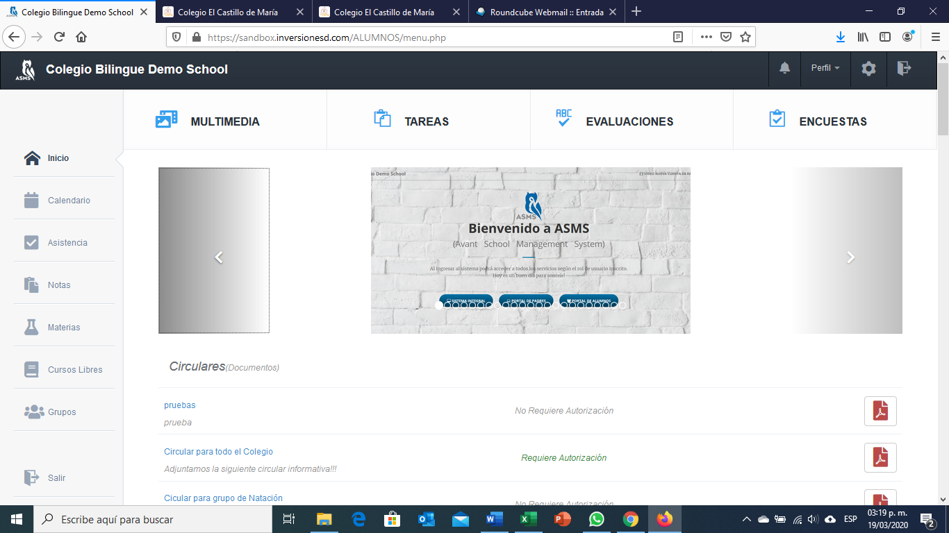**Ingresar en Tareas**

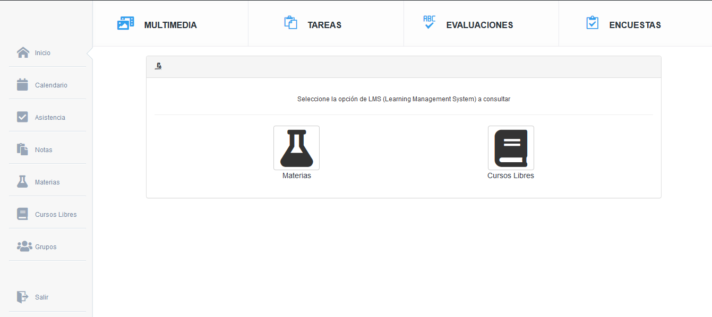**Ingreso en Materias**

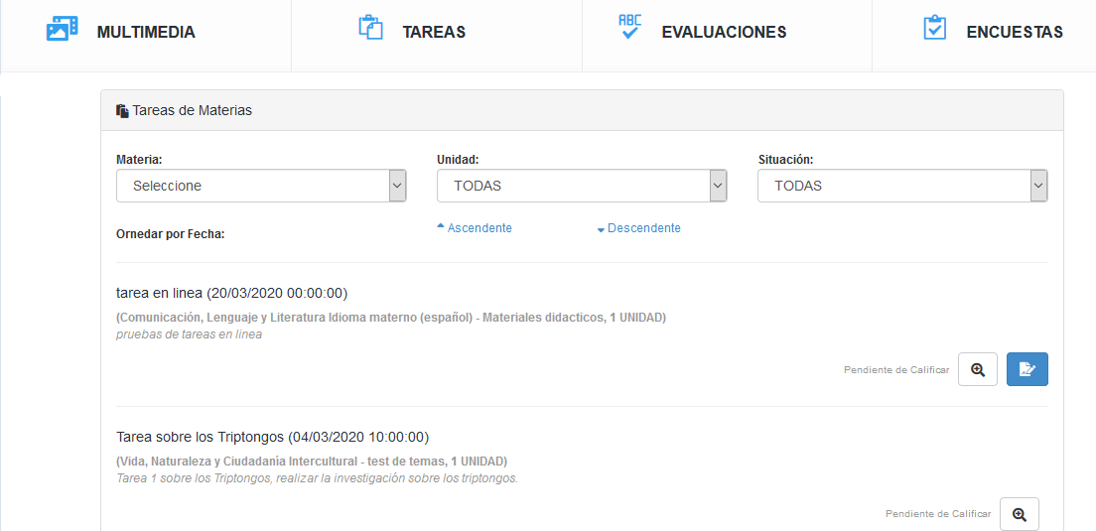**Luego seleccionar resolver tarea**

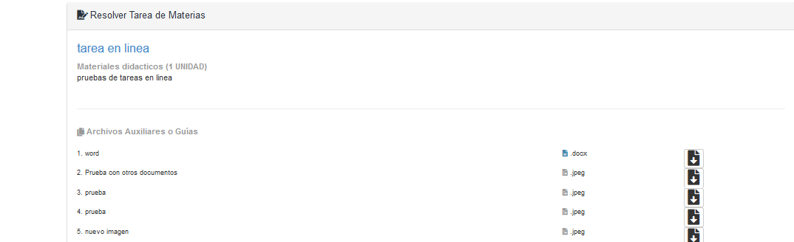**Al ingresar encontrara en la primera sección se encontrará la descripción de la tarea y archivos auxiliares o guías que el docente le brindara para la resolución de tareas, los cuales pueden ser descargados.**

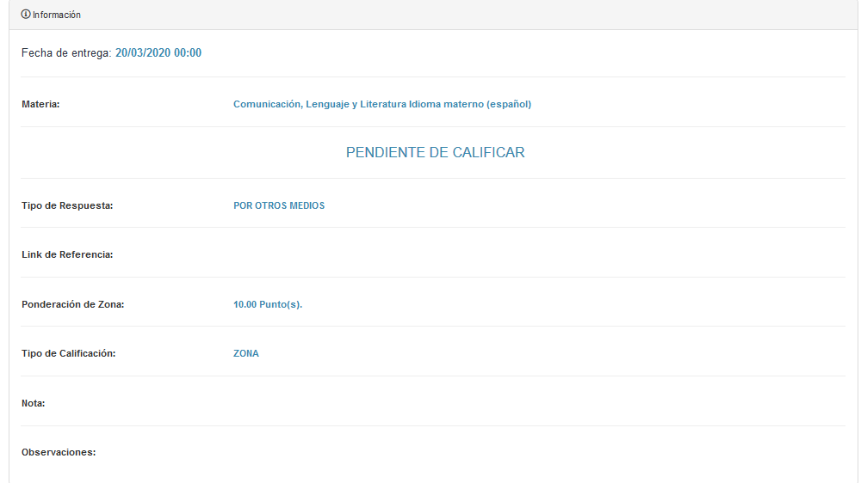**Información sobre la tarea.**

**Resolución de la tarea.**

1. Llenar detalle sobre la resolución de la tarea.
2. Carga de archivos de respuesta.
3. 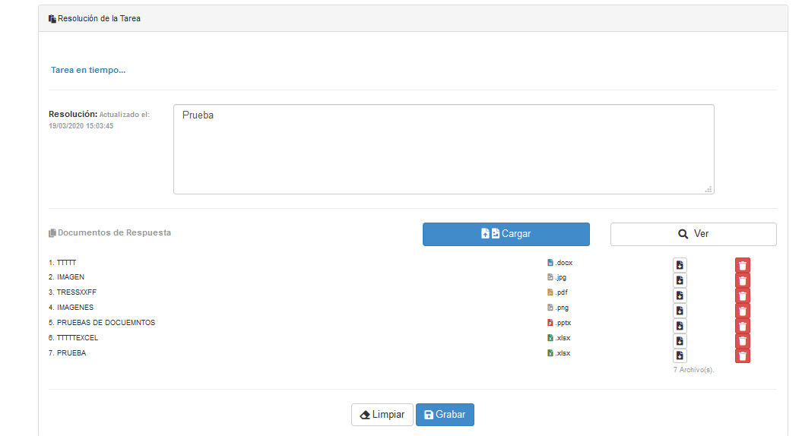Grabar para enviar tarea.

**3**

**2**

**1**